Міністерство освіти і науки України

Національний технічний університет України

“Київський політехнічний інститут імені Ігоря Сікорського”

Факультет інформатики та обчислювальної техніки

Кафедра інформатики та програмної інженерії

**Лабораторна робота №1**

Прикладні задачі машинного навчання

**Тема:** Введення в Data Science

Виконав Перевірив:

студент групи ІП-11: Нестерук А. О

Панченко С. В.

Київ 2023

Зміст

1 Мета лабораторної роботи 3

2 Завдання 4

3 Виконання 5

3.1 Обрати та завантажити дані 5

3.2 Знайти математичне сподівання, медіану, моду, дисперсію, середньоквадратичне відхилення 5

3.3 Візуалізувати завантажені дані за допомогою гістограми 6

3.4 Проробити всі дії з пункту про Series та DataFrame 7

3.5 Виконати первинну обробку даних 17

3.6 Прочитати набір даних катастрофи «Титаніка» 17

3.7 Завантажити набір даних катастрофи «Титаніка» за URL-адресою 17

3.8 Переглянути рядки набору даних катастрофи «Титаніка» 17

3.9 Налаштувати назви стовпців 18

3.10 Провести простий аналіз даних: визначити наймолодшого пасажира, найстаршого, який був середній вік пасажирів та статистику по пасажирам які вижили. Відсортувати всіх жінок з кают 1-го класу, знайти наймолодшу та найстаршу серед них, кількість вцілілих 18

3.11 Побудувати гістограму віку пасажирів 21

4 ВИСНОВОК 22

# Мета лабораторної роботи

Мета роботи – вивчити основні методи обробки даних у мові Python на прикладі даних Державної служби статистики та датасету катастрофи «Титаніка»

# Завдання

1. На сайті <http://www.ukrstat.gov.ua/> обрати та завантажити дані
2. Знайти математичне сподівання, медіану, моду, дисперсію, середньоквадратичне відхилення (поясніть їх зміст)
3. Візуалізувати завантажені дані за допомогою гістограми
4. Для цих даних проробити всі дії з пункту колекції Series і DataFrame бібліотеки pandas
5. Виконати первинну обробку даних
6. Прочитати набір даних катастрофи «Титаніка»
7. Завантажити набір даних катастрофи «Титаніка» за URL-адресою
8. Переглянути рядки набору даних катастрофи «Титаніка»
9. Налаштувати назви стовпців
10. Провести простий аналіз даних: визначити наймолодшого пасажира, найстаршого, який був середній вік пасажирів та статистику по пасажирам які вижили. Відсортувати всіх жінок з кают 1-го класу, знайти наймолодшу та найстаршу серед них, кількість вцілілих
11. Побудувати гістограму віку пасажирів
12. Зробити звіт про роботу
13. Виконання
    1. Обрати та завантажити дані

Імпортуємо бібліотеки, визначимо налаштування для pandas, завантажимо датафрейм

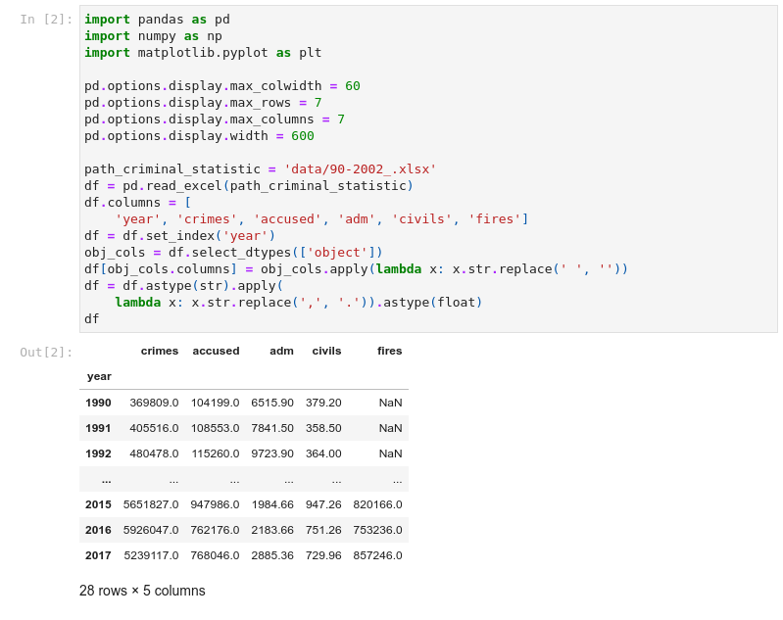  
Рисунок 3.1 - Імпортуємо бібліотеки, визначимо налаштування для pandas, завантажимо датафрейм

* 1. Знайти математичне сподівання, медіану, моду, дисперсію, середньоквадратичне відхилення

Математичне сподівання – сума всіх значень, поділена на їхню кількість.

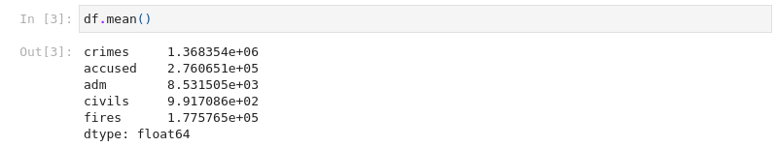  
Рисунок 3.2 - Математичне сподівання – сума всіх значень, поділена на їхню кількість.

Медіана – це середина відсортованого набору даних.

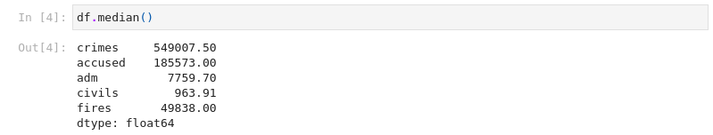  
Рисунок 3.3 - Медіана – це середина відсортованого набору даних.

Мода – це найчастіше значення, що зустрічається.

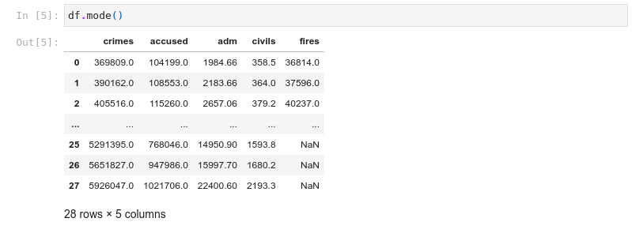  
Рисунок 3.4 - Мода – це найчастіше значення, що зустрічається.

Дисперсія – це середнє арифметичне квадратів різниці кожного значення з математичним сподіванням.

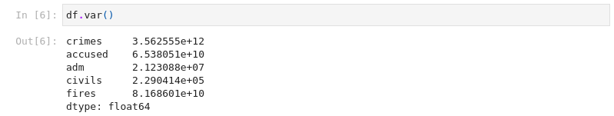  
Рисунок 3.5 - Дисперсія – це середнє арифметичне квадратів різниці кожного значення з математичним сподіванням.

Середньоквадратичне відхилення – це дисперсія під коренем

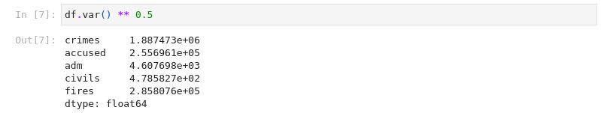  
Рисунок 3.6 - Середньоквадратичне відхилення – це дисперсія під коренем

* 1. Візуалізувати завантажені дані за допомогою гістограми

Візуалізуємо дані за допомогою методу plot та оберемо тип "bar" для відображення гістограми.

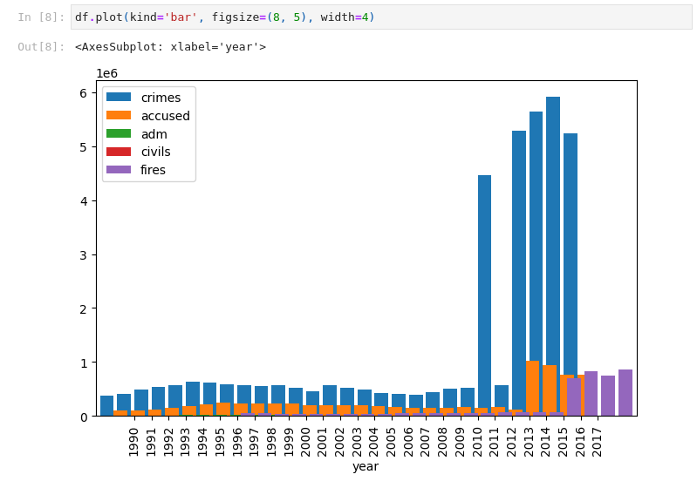  
Рисунок 3.7 - Візуалізуємо дані за допомогою методу plot та оберемо тип "bar" для відображення гістограми.

* 1. Проробити всі дії з пункту про Series та DataFrame

Створюємо Series зі значеннями кількості злочинів на рік.

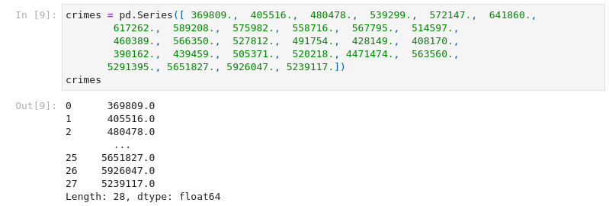  
Рисунок 3.8 - Створюємо Series зі значеннями кількості злочинів на рік.

Отримуємо другий запис.

  
Рисунок 3.9 - Отримуємо другий запис.

Рахуємо кількість записів.

  
Рисунок 3.10 - Рахуємо кількість записів.

Рахуємо математичне сподівання

  
Рисунок 3.11 - Рахуємо математичне сподівання

Рахуємо найменше значення

  
Рисунок 3.12 - Рахуємо найменше значення

Рахуємо найбільше значення

  
Рисунок 3.13 - Рахуємо найбільше значення

Рахуємо середньоквадратичне відхилення

  
Рисунок 3.14 - Рахуємо середньоквадратичне відхилення

Отримуємо статистику набору даних (кількість, математичне сподівання, середньоквадратичне відхилення, найменше та найбільше значення, квантилі)

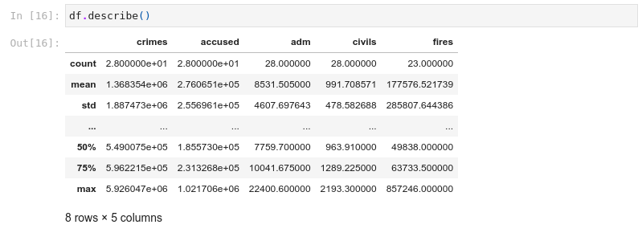  
Рисунок 3.15 - Отримуємо статистику набору даних (кількість, математичне сподівання, середньоквадратичне відхилення, найменше та найбільше значення, квантилі)

Створення Series зі словника, де ключі - роки, значення - кількість злочинів

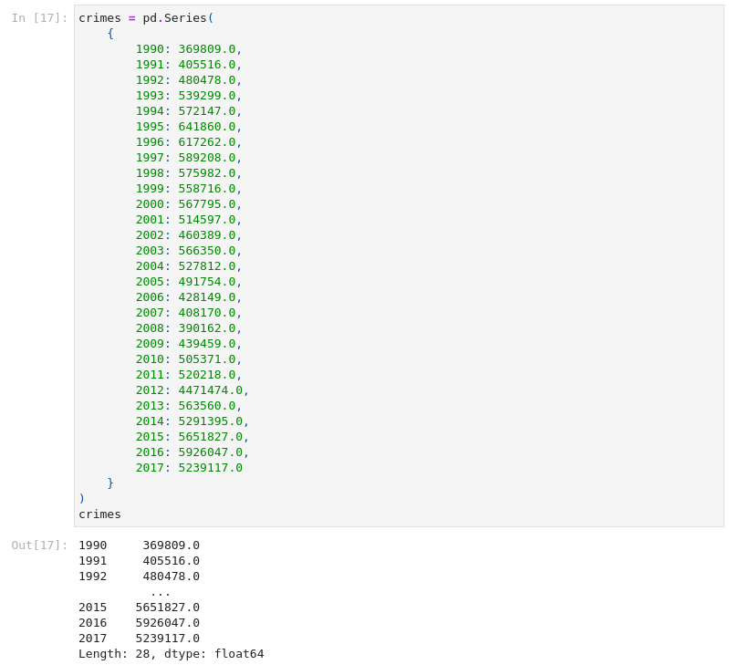  
Рисунок 3.16 - Створення Series зі словника, де ключі - роки, значення - кількість злочинів

Отримуємо кількість злочинів за 1992 рік

  
Рисунок 3.17 - Отримуємо кількість злочинів за 1992 рік

Отримуємо тип даних

  
Рисунок 3.18 - Отримуємо тип даних

Отримуємо значення набору даних

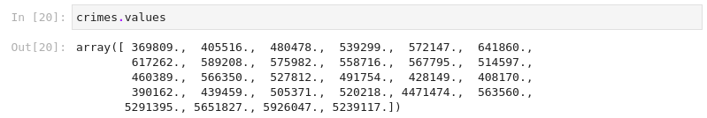  
Рисунок 3.19 - Отримуємо значення набору даних

Створення DataFrame зі словника

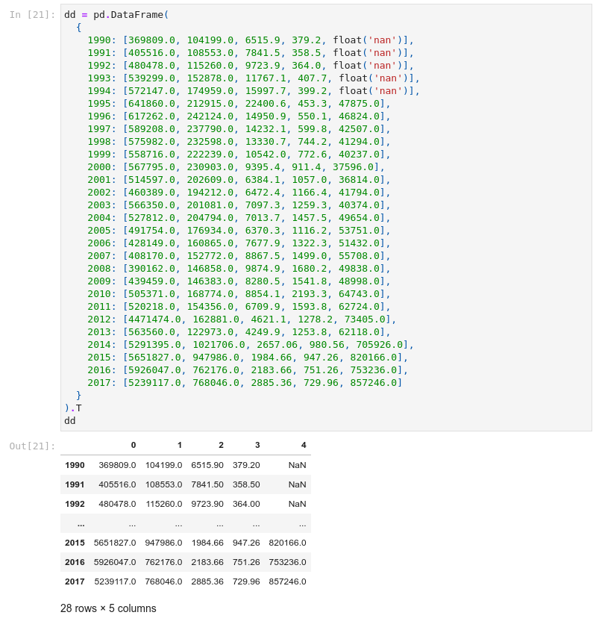  
Рисунок 3.20 - Створення DataFrame зі словника

Отримаємо дані про злочини за роки незалежності, використовуючи стовпець

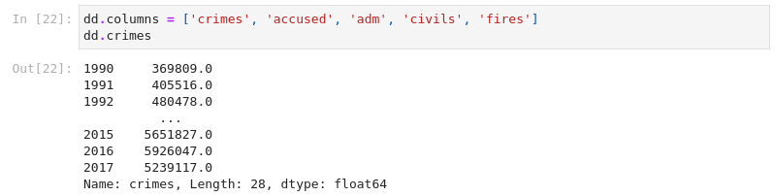  
Рисунок 3.21 - Отримаємо дані про злочини за роки незалежності, використовуючи стовпець

Отримаємо дані про злочини за 1992 рік, використовуючи явний індекс

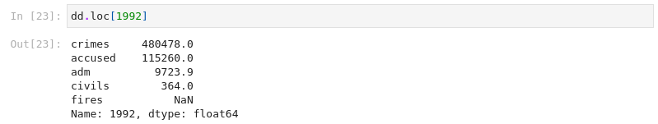  
Рисунок 3.22 - Отримаємо дані про злочини за 1992 рік, використовуючи явний індекс

Отримаємо дані про злочини за 1992 рік, використовуючи неявний індекс

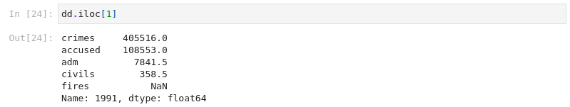  
Рисунок 3.23 - Отримаємо дані про злочини за 1992 рік, використовуючи неявний індекс

Отримуємо дані про злочини з 1992 до 1995 для явних індексів, де для явних останній вказаний індекс включається

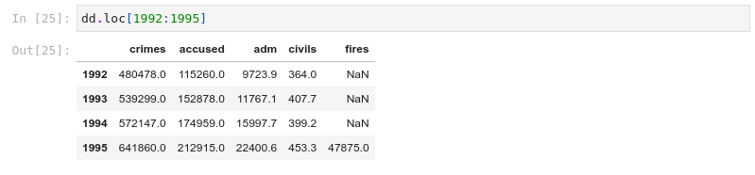  
Рисунок 3.24 - Отримуємо дані про злочини з 1992 до 1995 для явних індексів, де для явних останній вказаний індекс включається

Отримуємо дані про злочини з 1992 до 1994 для НЕявних індексів, де для НЕявних останній вказаний індекс НЕ включається

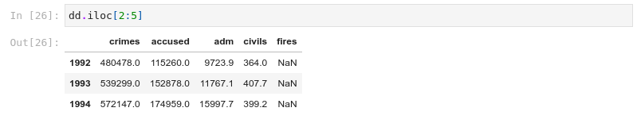  
Рисунок 3.25 - Отримуємо дані про злочини з 1992 до 1994 для НЕявних індексів, де для НЕявних останній вказаний індекс НЕ включається

Отримуємо дані про злочини з 1992 І з 1995 для явних індексів

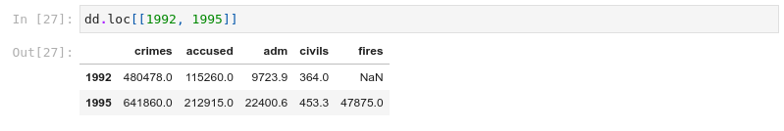  
Рисунок 3.26 - Отримуємо дані про злочини з 1992 І з 1995 для явних індексів

Отримуємо дані про злочини з 1992 І з 1995 для неявних індексів

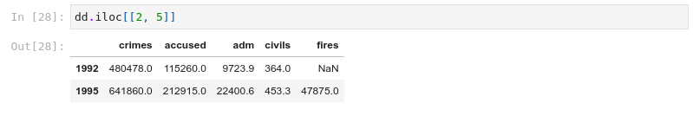  
Рисунок 3.27 - Отримуємо дані про злочини з 1992 І з 1995 для неявних індексів

Отримуємо дані про злочини явних ідексів та стовпців

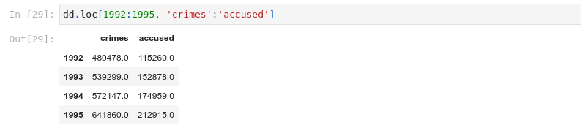  
Рисунок 3.28 - Отримуємо дані про злочини явних ідексів та стовпців

Отримуємо дані про злочини неявних ідексів та стовпців

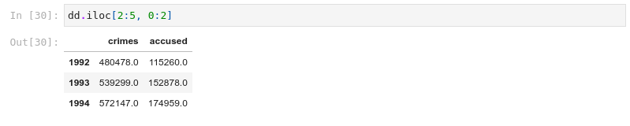  
Рисунок 3.29 - Отримуємо дані про злочини неявних ідексів та стовпців

Відображаємо рядки, де кількість злочинів > 550 000

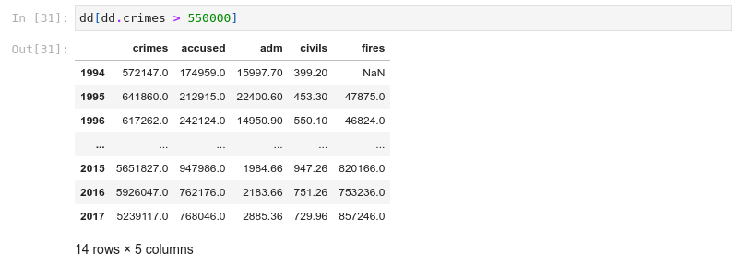  
Рисунок 3.30 - Відображаємо рядки, де кількість злочинів > 550 000

Відображаємо рядки, де кількість злочинів > 550 000 і < 600 000

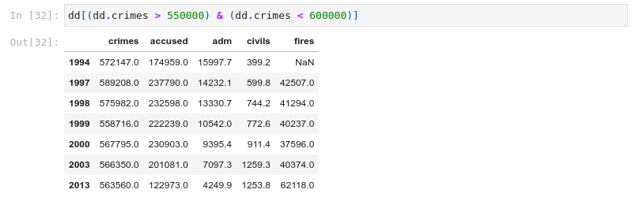  
Рисунок 3.31 - Відображаємо рядки, де кількість злочинів > 550 000 і < 600 000

Отримуємо кількість злочинів за 1992 рік явно

  
Рисунок 3.32 - Отримуємо кількість злочинів за 1992 рік явно

Отримуємо кількість злочинів за 1992 рік неявно

  
Рисунок 3.33 - Отримуємо кількість злочинів за 1992 рік неявно

Змінюємо значення кількості злочинів за 1992 явно

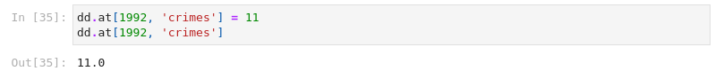  
Рисунок 3.34 - Змінюємо значення кількості злочинів за 1992 явно

Змінюємо значення кількостізлочинів за 1992 НЕявно

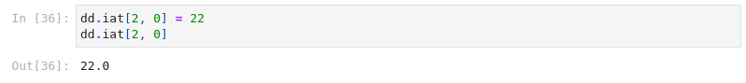  
Рисунок 3.35 - Змінюємо значення кількостізлочинів за 1992 НЕявно

Інформацію про набір даних( кількість рядків, математичне сподівання, середньоквадратичне відхилення, найменше та найбільше значення, квантилі )

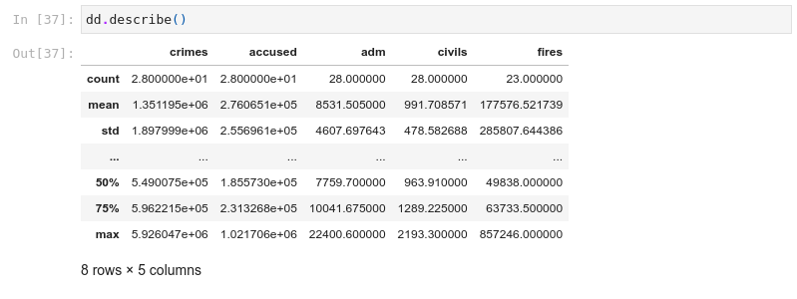  
Рисунок 3.36 - Інформацію про набір даних( кількість рядків, математичне сподівання, середньоквадратичне відхилення, найменше та найбільше значення, квантилі )

Зміна точності виведення дійсних чисел

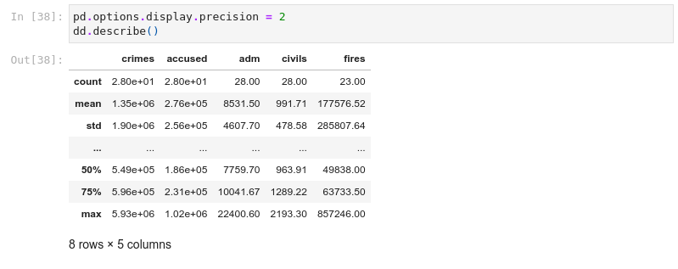  
Рисунок 3.37 - Зміна точності виведення дійсних чисел

Знайдемо математичне сподівання для кожного стовпчика

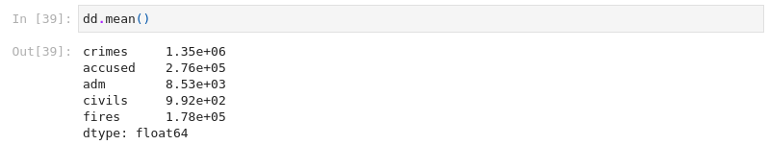  
Рисунок 3.38 - Знайдемо математичне сподівання для кожного стовпчика

Транспонуємо набір даних

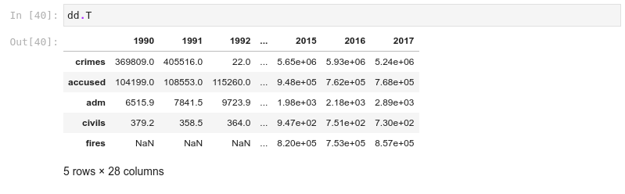  
Рисунок 3.39 - Транспонуємо набір даних

Знаходження інформації про транспонований набір даних

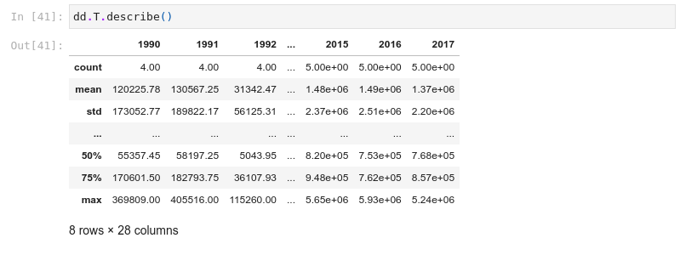  
Рисунок 3.40 - Знаходження інформації про транспонований набір даних

Отримуємо математичне сподівання для транспонованого набору даних, де тепер значення отримаємо не по стобцях, а по роках

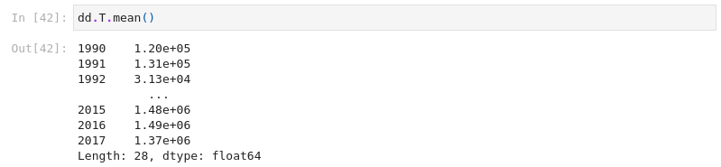  
Рисунок 3.41 - Отримуємо математичне сподівання для транспонованого набору даних, де тепер значення отримаємо не по стобцях, а по роках

Сортуємо набір даних за індексом за зростанням

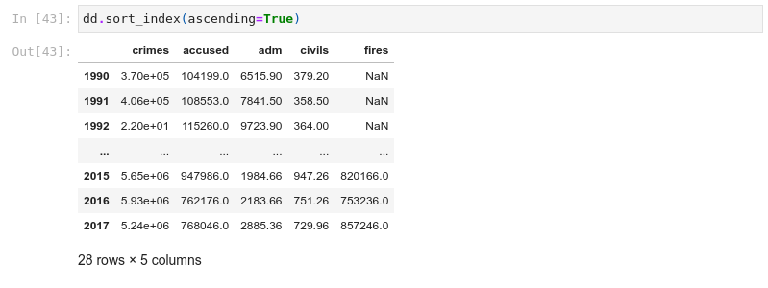  
Рисунок 3.42 - Сортуємо набір даних за індексом за зростанням

Сортуємо набір даних за індексом за спаданням

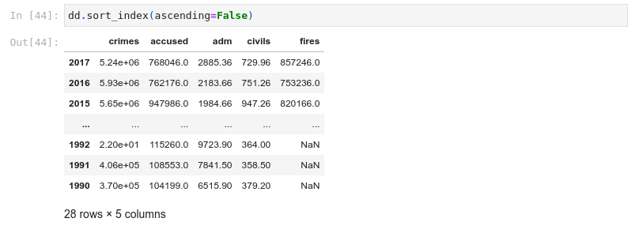  
Рисунок 3.43 - Сортуємо набір даних за індексом за спаданням

Сортуємо стовпці за кількість скоєних злочинів

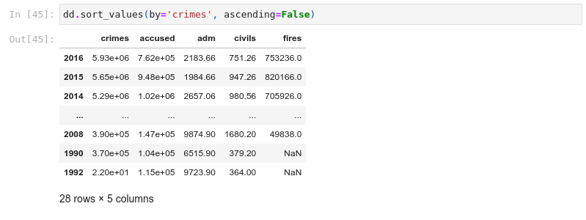  
Рисунок 3.44 - Сортуємо стовпці за кількість скоєних злочинів

Сортуємо види порушень в транспонованому наборі даних за спаданням за 1992 рік

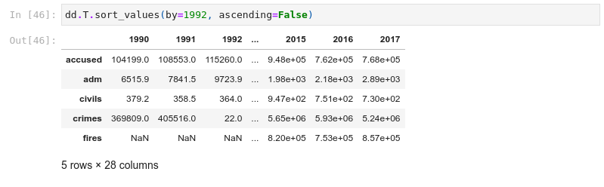  
Рисунок 3.45 - Сортуємо види порушень в транспонованому наборі даних за спаданням за 1992 рік

Сортуємо стовпці за кількість скоєних злочинів, де inplace=True, щоб сортування відбувалося в самому наборі даних

  
Рисунок 3.46 - Сортуємо стовпці за кількість скоєних злочинів, де inplace=True, щоб сортування відбувалося в самому наборі даних

* 1. Виконати первинну обробку даних

Виконано в пункті 3.1

* 1. Прочитати набір даних катастрофи «Титаніка»
  2. Завантажити набір даних катастрофи «Титаніка» за URL-адресою

Завантаження набору даних катастрофи «Титаніка»

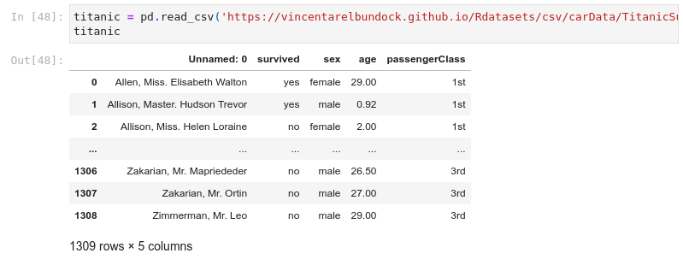  
Рисунок 3.47 - Завантаження набору даних катастрофи «Титаніка»

* 1. Переглянути рядки набору даних катастрофи «Титаніка»

Встановлення точності виведення

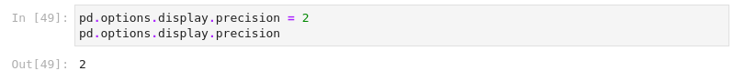  
Рисунок 3.48 - Встановлення точності виведення

Отримання перших 5-ти рядків

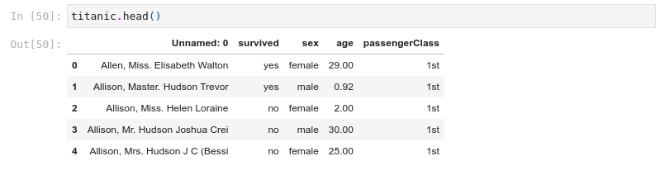  
Рисунок 3.49 - Отримання перших 5-ти рядків

Отримання останніх 5-ти рядків

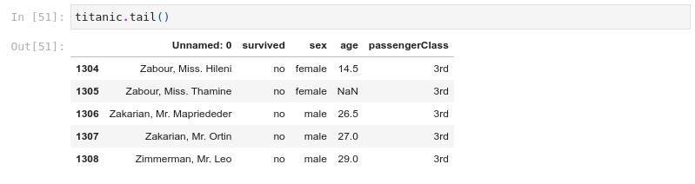  
Рисунок 3.50 - Отримання останніх 5-ти рядків

* 1. Налаштувати назви стовпців

Встановлення назви стовпців

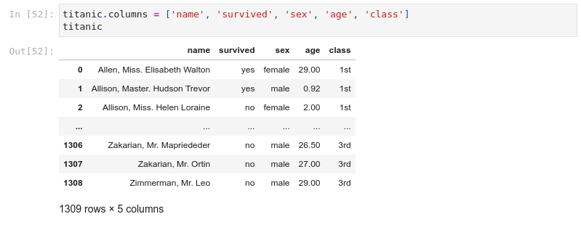  
Рисунок 3.51 - Встановлення назви стовпців

* 1. Провести простий аналіз даних: визначити наймолодшого пасажира, найстаршого, який був середній вік пасажирів та статистику по пасажирам які вижили. Відсортувати всіх жінок з кают 1-го класу, знайти наймолодшу та найстаршу серед них, кількість вцілілих

Отримання наймолодшого пасажира за допомогою знаходження рядка за його індексом, знайденого за найменшим значенням

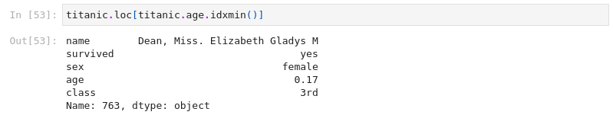  
Рисунок 3.52 - Отримання наймолодшого пасажира за допомогою знаходження рядка за його індексом, знайденого за найменшим значенням

Отримання найстаршого пасажира за допомогою знаходження рядка за його індексом, знайденого за найбільшим значенням

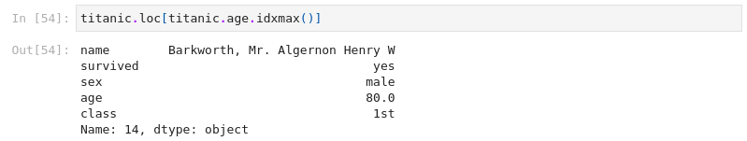  
Рисунок 3.53 - Отримання найстаршого пасажира за допомогою знаходження рядка за його індексом, знайденого за найбільшим значенням

Знаходження середнього віку пасажирів методом mean

  
Рисунок 3.54 - Знаходження середнього віку пасажирів методом mean

Отримання вцілілих пасажирів за допомогою маски

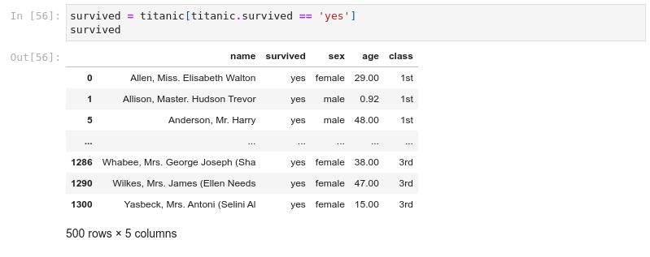  
Рисунок 3.55 - Отримання вцілілих пасажирів за допомогою маски

Статистика по вцілілих пасажирах (кількість, середній вік, середньоквадратичне відхилення віку, найменший вік, найбільший та квантилі)

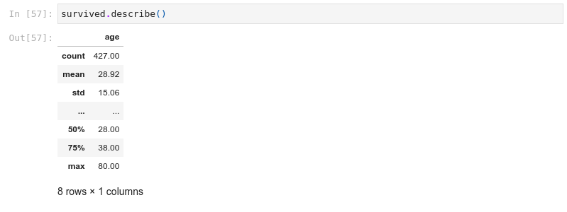  
Рисунок 3.56 - Статистика по вцілілих пасажирах (кількість, середній вік, середньоквадратичне відхилення віку, найменший вік, найбільший та квантилі)

Фільтрування за статтю( жінки ) та класом ( 1ий клас )

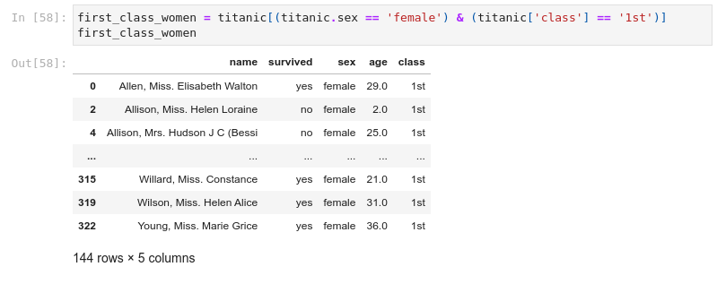  
Рисунок 3.57 - Фільтрування за статтю( жінки ) та класом ( 1ий клас )

Отримання наймолодшої жінки з 1-го класу

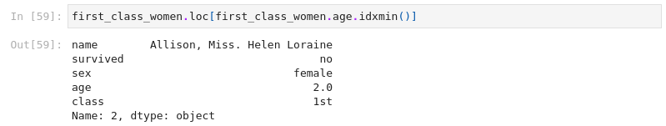  
Рисунок 3.58 - Отримання наймолодшої жінки з 1-го класу

Отримання найстаршої жінки з 1-ого класу

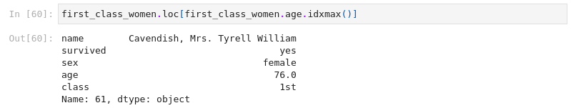  
Рисунок 3.59 - Отримання найстаршої жінки з 1-ого класу

Знайдемо кількість жінок з першого класу, що вижили

  
Рисунок 3.60 - Знайдемо кількість жінок з першого класу, що вижили

* 1. Побудувати гістограму віку пасажирів

Гістограма віку матодом hist

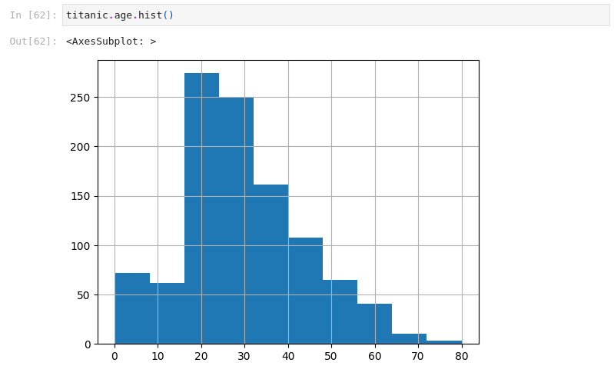  
Рисунок 3.61 - Гістограма віку матодом hist

# 4 ВИСНОВОК

Під час виконання даної лабораторної роботи я здобув базові навички з обробки та аналізу даних за допомогою пакету pandas у мові програмування Python. Завантаживши дані щодо правопорушень в Україні за різні роки, я розрахував статистичні показники, а також проаналізував дані щодо катастрофи "Титаніка", виконавши фільтрацію за класом та статтю.